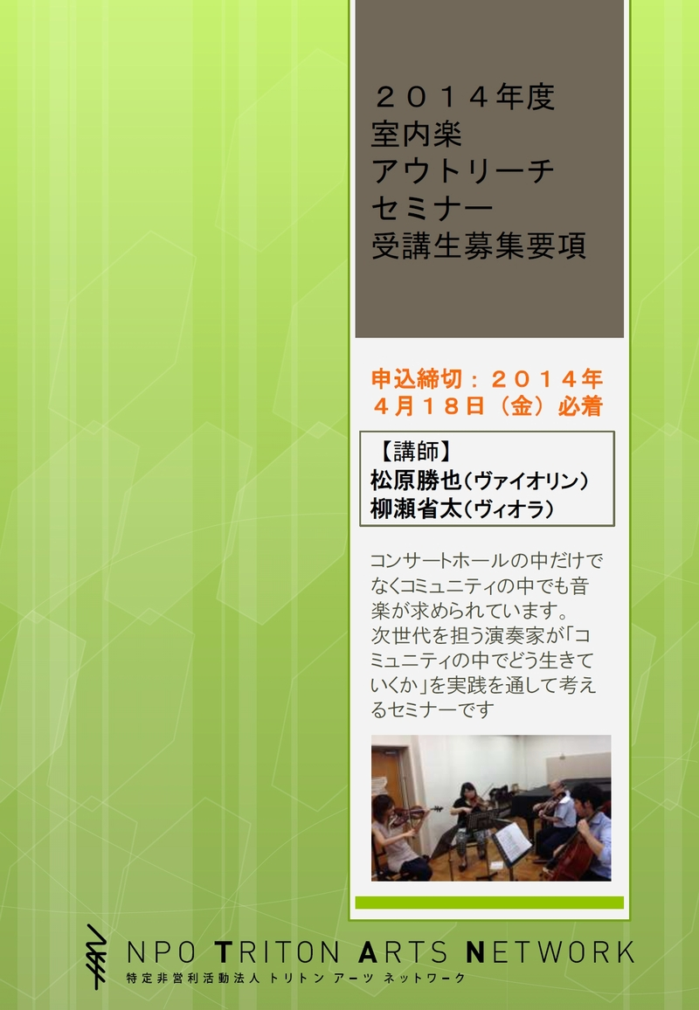

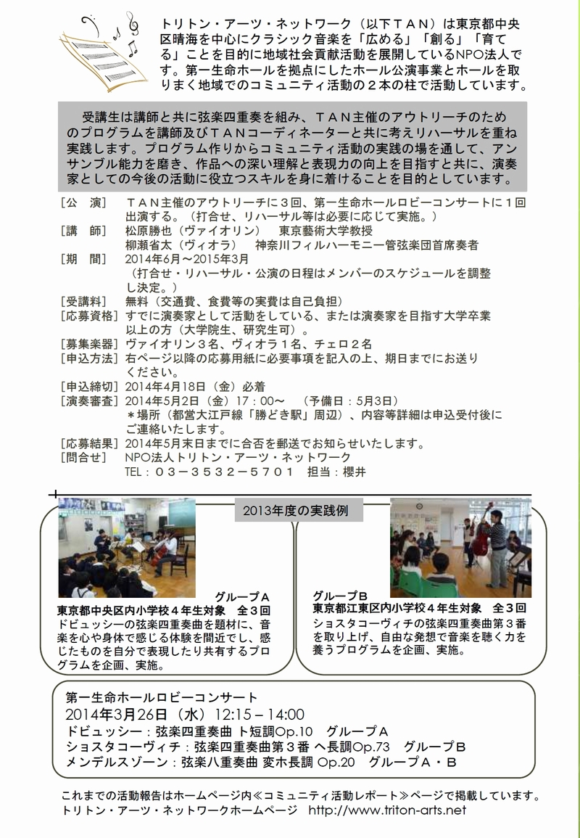

室内楽アウトリーチセミナー2014応募用紙

応募用紙に必要事項（*は必須）をご記入の上、
メール、FAXまたは郵送でご応募ください。
メールの場合は応募用紙を添付してください。本文へテキスト貼付けの形式では受付
できませんのでご注意ください。

楽器*
ふりがな
氏名*
〒
住所*
TEL*： |  | FAX：
E-mail：
生年月日*  年 月 日（ 歳） |  |  | 性別*  □男 ／ □女
音楽歴、師事歴
コンクール受賞歴、
現在所属している
団体名等*

次ページも記入欄あり
室内楽アウトリーチセミナー2014応募用紙

志望動機
セミナーを受講したいと思う理由、またはセミナー終了後にやってみたい活動等*
教育施設、福祉施設での演奏経験がある場合はその内容と、その時に感じた課題を記入してください。*

この募集をどこで知りましたか？、
【お申込・お問い合せ】
ＮＰＯ法人トリトン・アーツ・ネットワーク 室内楽アウトリーチセミナー係
〒104-6005 東京都中央区晴海1-8-10
晴海トリトンスクエア Ｘ棟５階
TEL：03-3532-5701（平日11:00～18:00）／FAX：03-3532-5703
E-mail：info@triton-arts.net
・お預かりしました個人情報は、セミナーの連絡等の目的に使用致します。
・セミナー受講生につきましては、公演の告知や広報活動にて氏名等が公表される場合がございます。

